**[PRD]产品需求文档**

**（关于作家专区）**

|  |  |  |
| --- | --- | --- |
| 文件状态：  [√] 草稿  [ ] 正式发布  [ ] 正在修改 | 文件标识： |  |
| 当前版本： |  |
| 作 者： |  |
| 完成日期： | 2017-08-10 |

修订历史

|  |  |  |  |  |  |
| --- | --- | --- | --- | --- | --- |
| 序号 | 版本 | 编写/修订说明 | 修订人 | 修订日期 | 备注 |
| 1 | 1.0 | 新建 | 陈 | 2017/8/10 |  |
| 2 | 1.1 | 修改 | 陈 | 2017/8/11 |  |
|  | 1.2 | 修改 | 陈 | 2017/8/12 |  |
|  | 1.3 | 修改 | 陈 | 2017/8/13 |  |
|  | 1.5 |  | 陈 | 2017/8/18 |  |

# 目标/策略

## （一）目标

# 二、功能说明

## 登录

1. 页面布局如上。
2. “作家福利”做个开关先屏蔽；
3. 登录小窗口“手机号+密码”改成“手机号+验证码”，（结合上图中的QQ、微信以及下图中的手机号+验证码以及“同意**使用协议”） ：

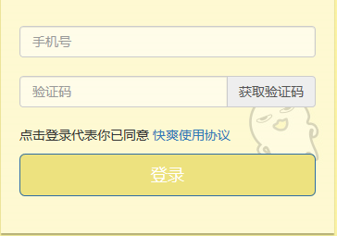

1. 用户输入手机号，点击“获取验证码”，然后弹出提示窗口。

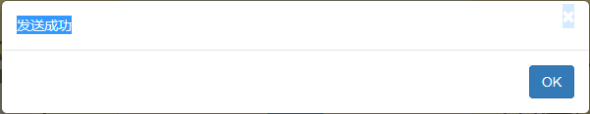

1. 用户输入正确验证码即进入首页。（第一版本先直接进入“作品管理”页面）
2. 若发现用户设置了密码，需单独弹出密码输入窗口，用户输入正确密码后进入下一步。
3. 以上过程所涉及的背景图片、颜色，操作按钮的颜色由UI提供。
4. 用户再次打开页面时若读取到上次登录信息，则直接进入作家专区首页。

## 专区首页

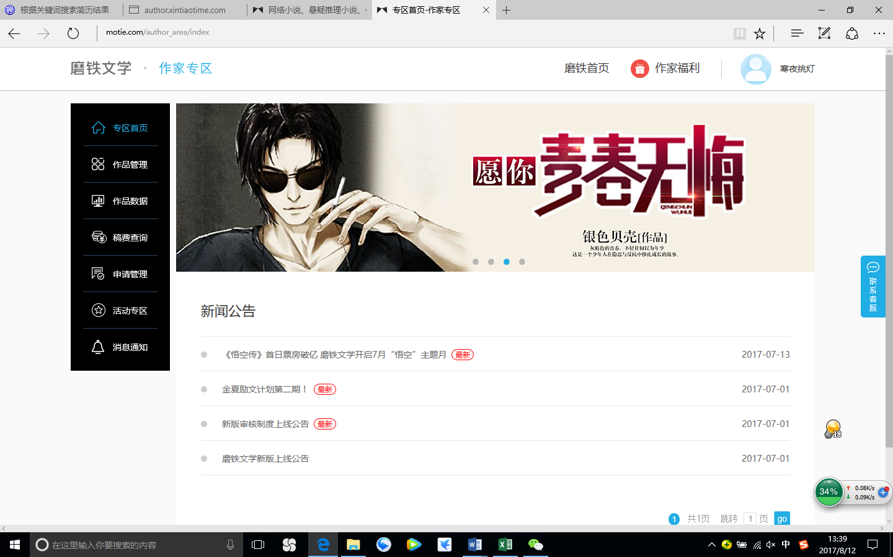

1. 页面布局如上。“作家福利”做个开关先屏蔽；右边为上一步登录的账号名。
2. 其余有：左边菜单浮窗、Banner栏，“公告栏”
3. 菜单浮窗和“磨铁文学”的位置整体往左移动一些（与右边离两边等宽）。
4. 菜单浮窗保留菜单项为：专区首页，作品管理、作品数据、稿费查询、活动专区、消息通知。
5. 第一版本只保留“作品管理”为激活状态，其余菜单项均作无效变灰处理。

## 作品管理：

1. 正文区的“作品管理“ 位置往上调整一些，与下方“作品总数1部”以“作品管理>作品总数N部”形式呈现。（N为作品数量）。
2. “作品管理”下方为消息栏（下图）：文字、条数、背景/字体颜色后台配置。
3. 再往下是作品栏目列表，字段依次为：序号、作品名、位置、状态、话数、更新时间、点赞数、评论数、签约、上架、操作（有些栏目例如“操作”、“签约”、“上架”宽度压缩）
4. “位置”对应“未提交”、“原创专区”、“已上架”
5. “状态”对应“连载中”、“已完结”
6. “操作”里的“创建章节”改为“创建新话”
7. 作品栏目列表最下方为“上一页”、“下一页”工具栏（如下图）。
8. 右侧“新建作品”按钮位置调整到与“作品管理”水平对齐，橙色。
9. “作家福利”那个位置加一个“创作签约全指南”蓝色按钮，链接PDF文档。

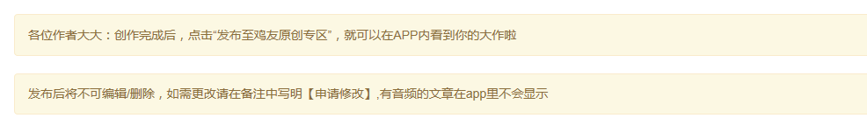

图注：“作品管理>作品总数1部”下方消息栏

## 创建/修改章节

此页面由点击如下按钮进入（1）“作品管理”页面中“新建作品”或某个具体作品的“创建新话”，（2）单个作品管理页面的“章节列表”子页面中的“修改章节”（见5.3小节）。如果是从第（2）项进入，则应将作品信息加载至本页面所有子窗口（见下文）。

### 文本输入框

1. 如上图左边所示。“快爽内容编辑”改为“作品名称”，右侧跟一个文本输出框，提示语：“作品名称，尽量少于8个字，最多16字”；如果是由“作品管理”中“创建新话”进入，则直接填入相应的作品名称。
2. 同一行，右侧增加：“第”+N+“话”，若此页面由“创建作品”进入，则N=1；由“创新新话”进入，则N=该作品已有章节数+1。
3. 左侧窗口中为提示文本（可在后台配置），用户在别的地方复制文本并在此粘贴后，提示文本被替换。如下图：

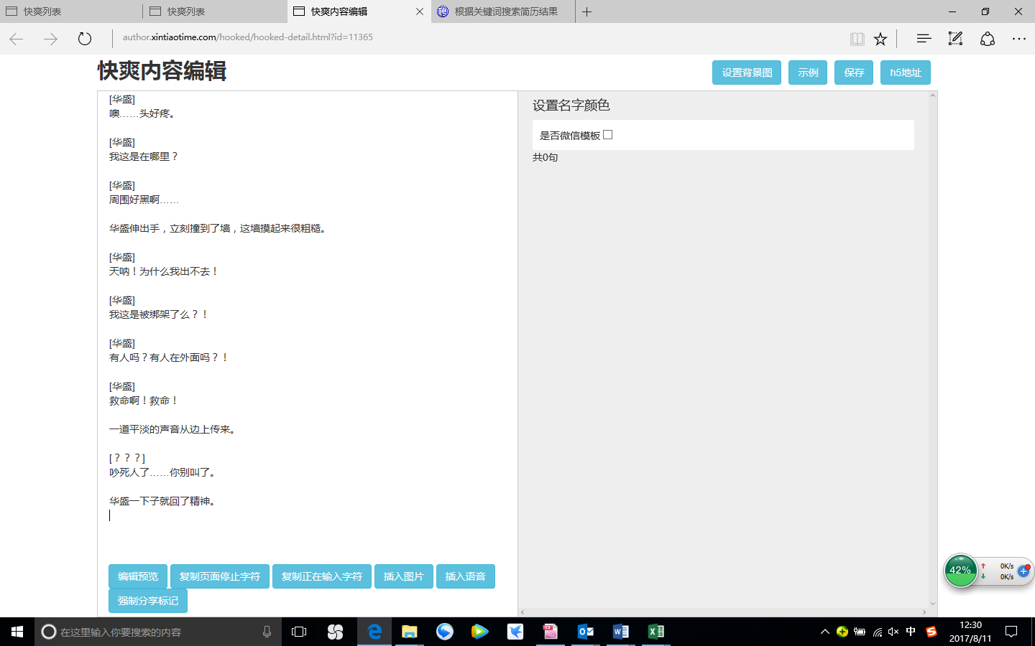

1. 用户可在文本输入框内象一般文字编辑器那样修改文本，底下功能按钮暂时只保留“插入图片”、“设置背景图”、“编辑预览”（放右侧，橙色）。
2. 修改完成后点击“编辑预览”，文本即被导入右边的展示窗口，同时生成对应的角色。（下一节描述）

### 展示窗口：

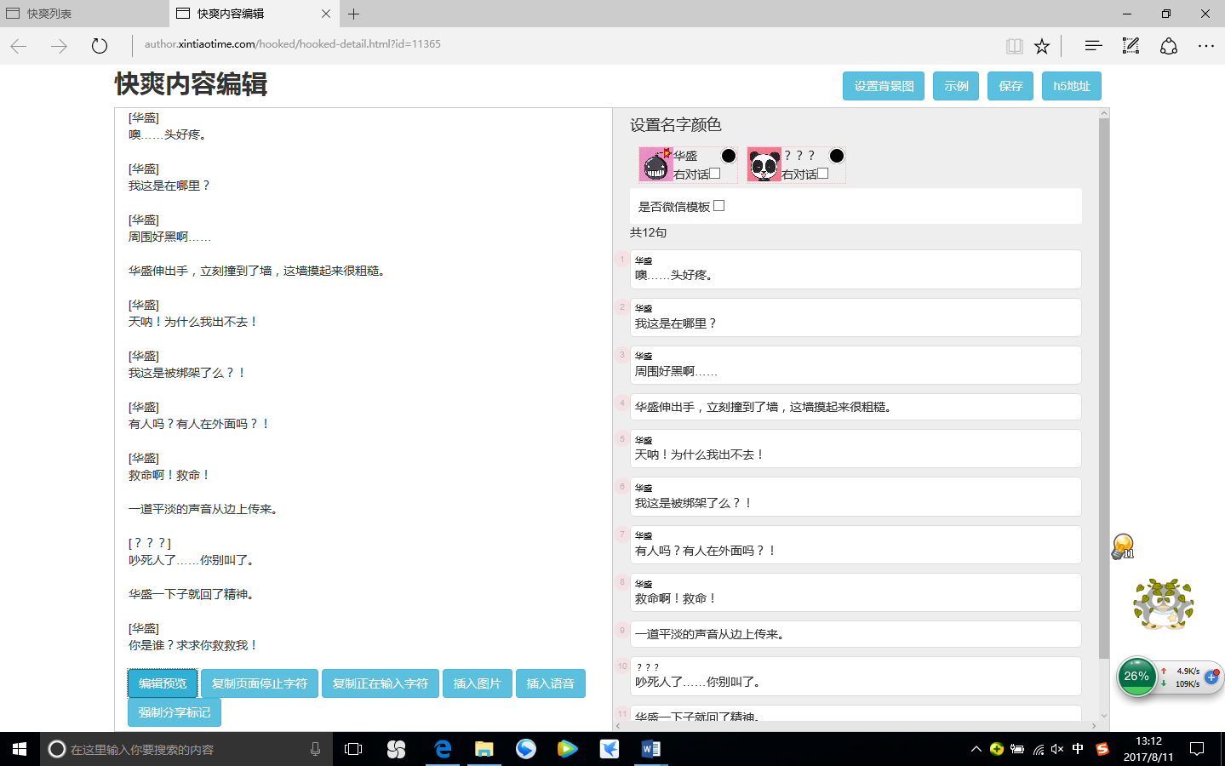

展示窗口（上图右边）上方对应的图标即为系统根据本文自动生成的角色，可以对角色进行相应的配置操作：

1. 角色换头像：单击某个角色的头像即进入图片载入窗口，用户选择图片后系统做压缩处理并更换角色头像，如下图。

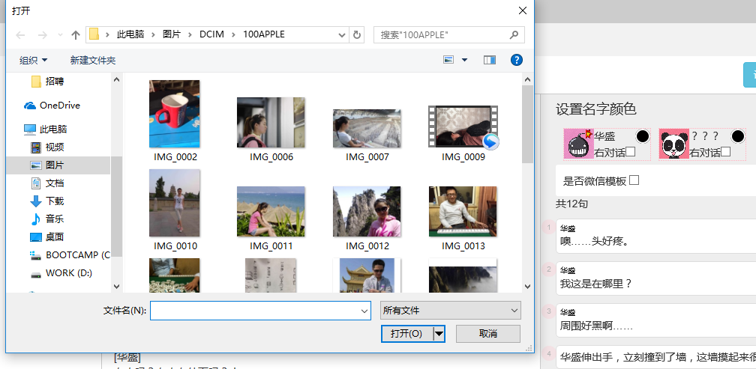

注：用户再次点击头像图标可重新加载图片。

1. 用户在角色框里点击“右对话”按钮，此时相应语句全部换至右边：

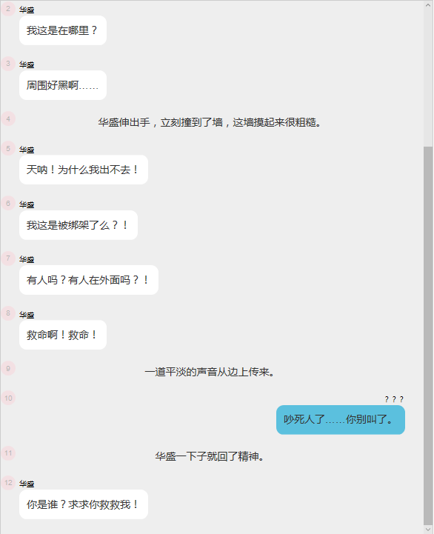

1. 在展示窗口下方设置如下四个功能按钮（与展示窗口右对齐）：

（1）“保存”：系统即将文本和角色设定存入后台。（暂以Word文档格式）。

（2）“手机测试”，生成用于查看动态对话效果的H5页面，此按钮在未点击“保存”之前无效。

（3）“创建新话”：新建一话，重复本节操作，同时执行“保存”操作。

（4）“管理作品”：进入“单个作品管理”页面（见第5节）。

### 手机测试

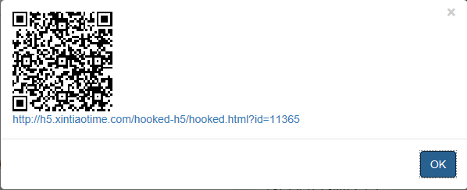

4.3 图1

1. 如上图，用户在写作页面点击“手机测试”，立刻生成本话所对应H5页面的条码界面，扫码即进入H5页面。
2. 条码右侧空白区域加一段灰色提示文本：“用手机扫码可以查看这一话的动态对话效果。”
3. H5页面加载信息示例如下图，其中标题部分为作品名称。

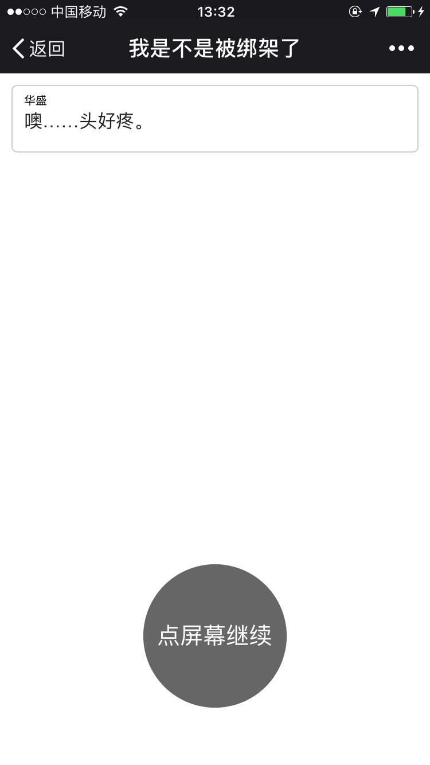

## 单个作品管理页

第5节 图1

1. 页面布局参考上图， 标题为“作品管理>”+作品名称
2. 右侧上方为子页面选择菜单，从左到右设置为“作品信息”、“章节列表”、“手机转发封面”。
3. 此页面由“作品管理”页面中某个具体作品的“管理作品”操作按钮或者是第4节“创建/修改章节”页面的“管理作品”按钮进入。进入时应加载作品已有的相关信息。（如下文所述）
4. 在“作品名称”之上加两行：第一行“作品位置”，静态显示选项为：“未提交”、“原创专区”、“已上架”；第二行“作品状态”，静态显示选项为：“连载中”、“已完结”
5. “作品名称”：静态文本展示作品名称。
6. “作品分类”：静态文本展示作品分类。
7. 作品标签：静态蓝色标签框展示作品标签。
8. “一句话勾引”，静态文本展示作品推荐语。
9. 右侧为作品封面，静态框展示作品封面图片。
10. 最下方为（1）蓝色“创建/修改作品信息”按钮，点击后进入5.1节所述页面；（2）“创建/修改手机转发封面”，点击后进入5.2节所述页面；（3）”完结确认”；（4）“提交到创作专区”。用户点击第（3）、（4）项则系统做相应操作并修改后台数据。第（1）、（2）项对应页面如下：

### 创建/修改作品信息页面

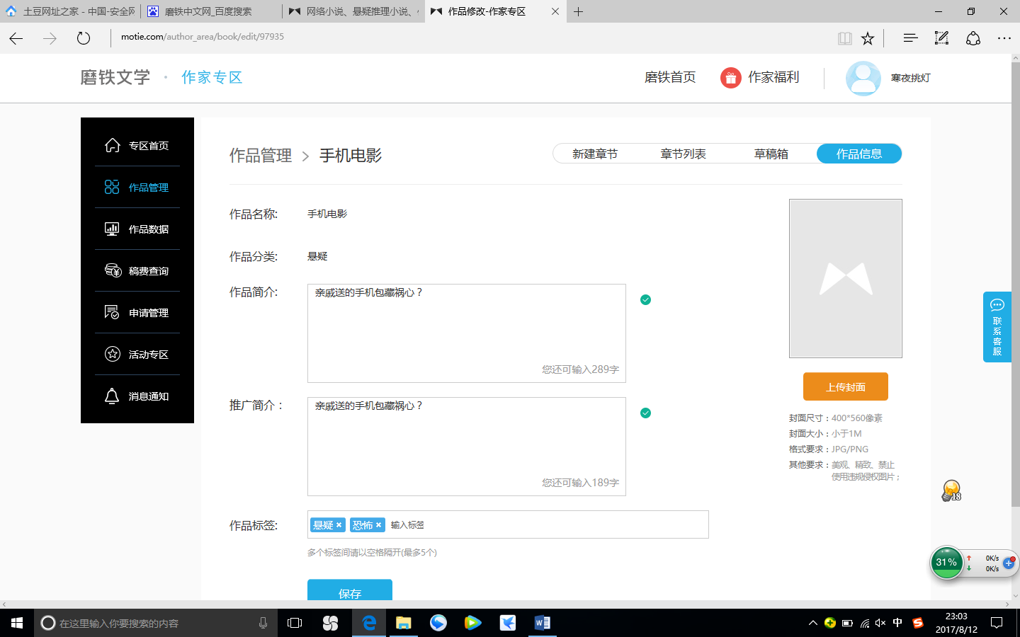

第5节 图2

1. 页面布局参考上图， 标题为“作品管理>”+作品名称
2. 此页面入口为：单个作品管理页面的“作品信息”子页面中点击“创建/修改作品信息”按钮。
3. “作品名称”，文本输入框，加载作品名称。支持修改。
4. “作品分类”：可选框，加载作品分类（若有）。点击后弹开可选项，具体项目待定。
5. “作品标签”：如下图所示，加载作品的标签（若有）；点击后弹出标签库（系统配置），用户可选择某个标签进入输入框（带一个可删除的×号），也可以直接输入文本生成标签。

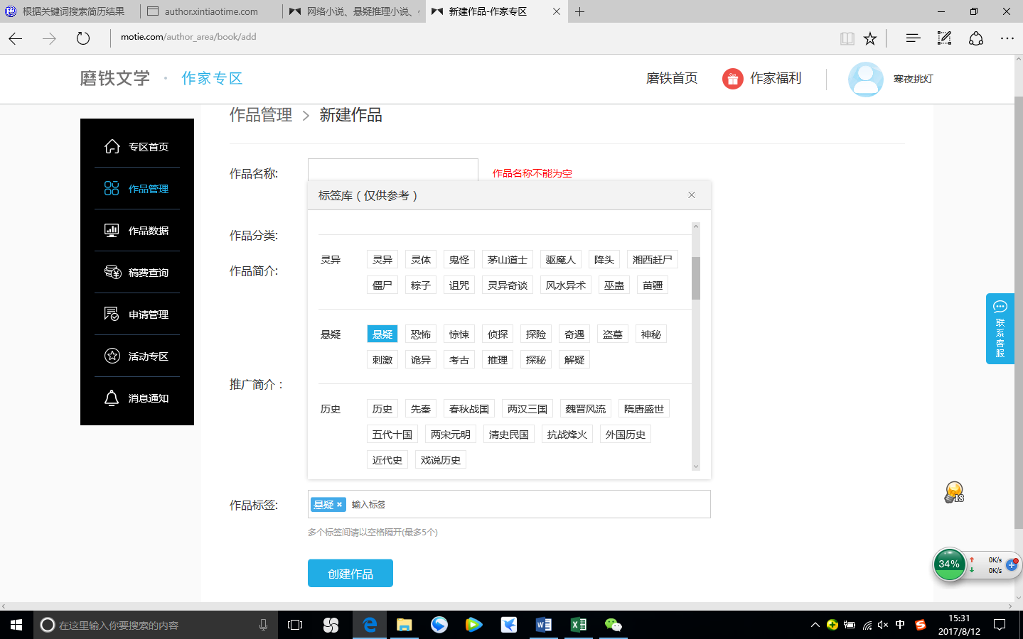

1. “作品简介”，加载作品简介（若有）；否则在文本框内提示语：“7~16字，配合作品标题用一句话介绍作品，使大家产生阅读欲望（不要剧透哦~）”。

（换行输入）

举个栗子：对于《复仇高中》，这句话可以是“你知道被欺凌的感觉有多痛苦”

1. “一句话勾引”，加载作品的“一句话勾引”信息（若有）；否则文本框内提示语：“一句话介绍，7~13字，勾起大家的阅读欲望”，换行，“不要剧透哦~，如果不好写可以先不写”

文本输入框下方静态灰色文字提示：“举个栗子：《复仇高中》-欺凌受害者居然加害自己？”

1. “封面描述”：加载封面描述信息（若有），否则文本框内提示语“对封面的描述或设想”
2. “上传封面”：如本节图2右侧所示，用户点击“上传封面”按钮可从本地加载封面图。（上传封面的要求需要进一步明确，待补充）
3. 最底下为“保存”按钮、点“保存”完成作品信息的保存并转换至单个作品管理页面的“作品信息”子页面。

### 创建手机转发封面

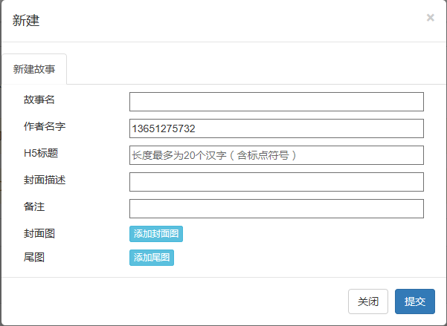

1. 页面布局参考5.1，右上方蓝色菜单项切换至“手机转发封面”。
2. 在页面标题即（“作品管理>”+作品名称）的下方增加静态文本：”用于生成本作品在手机（QQ、微信等）里的转发封面”，底下跟一个转发封面的静态示意图：



注：上图由UI提供，要加上各个部分的标示和说明

1. “作品名称”文本框，载入作品名称，不可修改。“作者名字”不要。
2. “H5标题”，加载作品的“H5标题”信息（若有），否则栏目里的灰色解释词为：“转发到QQ或微信里时看到的封面标题（不要剧透哦），最多为20个汉字（含标点）”
3. “H5封面描述”，加载作品的“H5封面描述”信息（若有），否则输入框里的灰色解释词为：“转发到QQ或微信里时看到的封面正文（不要剧透哦）”
4. “H5封面图”，缺省载入作品封面图，若没有作品封面图则加载产品logo图（待提供），点击载入框可重新加载。
5. 作者选“提交”后，系统生成与4.3节图1一致的提示页面，图中提示语改为“用手机扫码可以查看该作品的动态对话效果，转发后可以查看“手机转发封面”
6. 在创建上述H5页面时，如果该作品涉及多个章节，则应在非最后一话的H5页面底部设置“继续阅读下一话”按钮，点击后链接至该作品下一话对应的H5页面。（最后一话的H5页面应在结尾提示“这是最后一话”）
7. 用户点击提示页面的“确定”按钮后回到本节对应的“作品管理>作品信息”页面。

### 章节列表页面

1. 页面布局参考上图， 标题为“作品管理>”+作品名称
2. 此页面入口为：单个作品管理页面中点击“章节列表”子页面菜单项。
3. 左侧位于标题下方为作品对应的章节目录，按升序排序。（第一话在上方）
4. 右侧为在目录中选择相应章节（缺省为第一话）后对应的正文内容的文本框（支持多页），用户可以通过拖动右侧滚动条、滚动鼠标、或者是键盘上下键查看整个章节内容。
5. 最下方为“修改章节”蓝色按钮，点击后进入第4节所述“创建新话”页面。（所不同的是要先加载作品信息，包括作品角色对应的头像、昵称，左右位置）

## 账户信息修改

1. 在首页右上方点击账号头像进入，账户缺省名称为登录名称，作者修改笔名后账户名称修改为笔名。
2. 此界面进入时最底下按钮为“修改信息”，点击后按钮名称变为“保存修改”。除（1）用于创建本账户的手机号、微信号/QQ号及对应昵称，（2）需经认证的真实姓名、身份证号---不能修改，其余信息均可以修改。
3. 头像右侧加“昵称”（与右边“作家ID”左对齐），即用户登录时的微信昵称或QQ昵称。
4. 在“保存修改”按钮右侧增加“创建/修改登录密码功能”按钮，弹出页面与常规的网站修改密码窗口一致，如果是修改，则要求提供原密码。
5. 系统登录时若发现用户设置了密码，需单独弹出密码输入窗口。

## 编辑入口

1. 系统需在后台配置固定的编辑账号（有密码），账号为手机号、微信号或QQ号，登录入口与作者入口一致。
2. 发现权限为编辑时，则应按编辑权限进行管理，包括：
3. 可以查看编辑权限所对应的分类（在后台设置该编辑允许查看的作品分类）；
4. 所有文档只能查看不得做编辑或拷贝处理；
5. 编辑可以对作品提交修改意见或给出“一句话勾引”（即编辑推荐语）。编辑信息应能及时传达至作者。
6. 注：具体需求下一版本完善并实现，第一版本先支持编辑可以查看作者提交的作品。

## 关于语法及作品存储

### 语法（涉及作品存储方式）

* + 1. 作品的Title信息

作品的Title信息包含两部分：

1. 与“配置”界面对应的作品标题、作者名称、H5标题、H5封面语句等信息；
2. 与“角色管理”对应的角色信息。

需考虑是否将Title信息单独存成一个文件（与正文共用作品ID），以便于（1）后端的解析以及格式化存储；（2）后续支持作者甚至读者对角色的修改功能（例如改昵称、改头像）。

* + 1. 旁白、独白

1. 旁白在正文中体现为上方没有加【…】的语句；
2. 独白在正文中体现为上方加【主角独白】的语句。
   * 1. 插图
3. 在正文中体现为【插图】
4. 后面的正文内容可以是插图的ID，也可以直接是图片（跟开发的设计和存储方案相关）
5. 对图片在APP上的显示尺寸和分辨率等可以做要求，作者加载图片时可以按该要求做处理。

### 作品存储方案

1. 先实现将作者提交的作品以WORD文档方式（一话不一定只对应一个文件）保存；
2. 一个作品涉及多个章节的，应有方法管理作品到章节的对应关系。